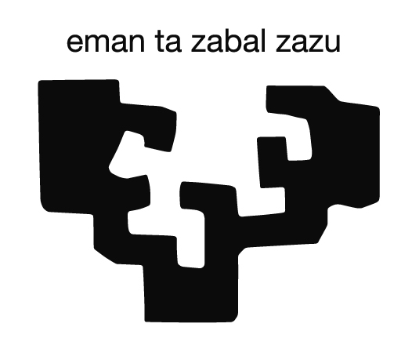  ANEXO V | Proyecto Formativo

CURSO ACADÉMICO ………./……….

D./DÑA. ………………………………………………. en su condición de profesor/a-tutor/a y D./DÑA. ……………………………………………en su condición de profesional-instructor/a, conforme a lo establecido en el Convenio de Cooperación Educativo entre la Facultad de Relaciones Laborales y Trabajo Social de la UPV/EHU y la Entidad Colaboradora ………………, hacen constar la siguiente información:
1.- Titulación en la que se enmarca la práctica: Grado en Trabajo Social por la UPV/EHU.
2.- Alumno/a que desarrollará la práctica: ………………………………………………..
3.- Competencias a adquirir por el alumnado:
- Administrar adecuadamente y ser responsable de sus propio practicum, asignando prioridades, cumpliendo con las responsabilidades y evaluando de forma continua los resultados de su propio plan de trabajo.
- Adquirir experiencia en el ejercicio profesional a partir del contacto directo con la realidad social y con los y las profesionales del trabajo social.
- Desarrollar las destrezas necesarias para interactuar y crear relaciones profesionales positivas con personas, familias, grupos, organizaciones y comunidades.
- Comprender e identificar los dilemas éticos presentes en la intervención social y aplica los valores, los principios éticos y los códigos deontológicos del trabajo social.
- Aplicar los conocimientos teóricos, metodológicos, técnicos e instrumentales propios del trabajo social.
- Analizar la información que proporciona el ejercicio profesional como estrategia para mejorar la práctica profesional.
- Aprender a realizar diagnósticos sociales y a diseñar, implementar y evaluar proyectos de intervención social.
4.- Actividades o tareas a desarrollar: (a acordar con el/la profesional-instructor/a)

Descripción de actividades o tareas a desarrollar en función de la especificidad del campo
1.
2.
3.
4.
(…)
5.- Número total de horas: 320 horas.
Lo que se firma por duplicado, en
………………………………………………...a …….. de ………… de ……………

POR LA UPV/EHU POR LA ENTIDAD

LISTADO DE TAREAS DESARROLLADAS POR LOS/AS TRABAJADORES/AS SOCIALES

a) Intervenciones directas (con personas usuarias)

Entrevistas
Sesiones de grupo
Información, orientación, derivación
Atención telefónica
Visitas domiciliarias
Valoración diagnóstica
Elaboración de planes de intervención
Contacto con el entorno social
Otras.......................................
b) Intervenciones indirectas (sin personas usuarias)

Tareas administrativas
Elaboración de informes, fichas o historias sociales
Reuniones con otras profesionales
Comunicación telefónica con personas no usuarias
Tareas de autoformación
Organización de conferencias, charlas
Organización de campañas de prevención o promoción
Conocer recursos sociales
Realizar diario de campo
Tramitar prestaciones y recursos
Elaboración de proyectos y memorias
Impartir cursos de formación, charlas
Supervisión de prácticas de alumnas-os
Supervisión de otras profesionales
Realizar o participar en estudios o investigaciones
Otras......................................

Fuente: Berasaluze, Ainhoa y Berrio-Otxoa, Kontxesi (2008): El ejercicio profesional del Trabajo Social hoy. Colegios Oficiales de Diplomados/as en Trabajo Social de Araba, Bizkaia y Gipuzkoa. Bilbao.

